MIT微笑標章獲證廠商與電商平台媒合活動

一、活動目的：
為協助MIT微笑標章獲證廠商拓展市場，促成更多優質MIT微笑產品至相關虛擬通路平台銷售，特舉辦本活動。
二、主辦單位：經濟部工業局
三、執行單位：財團法人中衛發展中心
四、時 間：106年3月17日(五)下午13時30分
五、地 點：臺大醫院國際會議中心402A(地址：台北市中正區徐州路2號)
六、費 用：免費
七、參加對象：MIT微笑標章獲證廠商，名額以60人為限，依報名順序，額滿為止。
八、議 程：【※議程表內容若有變動，請以現場之議程表為準。】
時間 | 主題 | 主講人/參與者
13:00~13:30 | 報到
13:30~13:35 | 主辦單位致詞 | 主辦單位代表
13:35~14:15 | 松果購物運作模式介紹 | 松果購物代表
14:15~17:00 | 獲證業者與通路平台媒合 | - 松果購物代表  - MIT微笑標章獲證廠商
17:00 | 散會
九、報名方式：【※請於106年3月14日前完成報名手續。】
(一)報名方式：請逕上臺灣製產品MIT微笑標章網官網(www.mittw.org.tw)，線上填妥報名表或傳真報名(附件2)。
(二)聯絡人：電話(02) 2709-1640分機323林小姐
傳真(02) 2709-0155
十、注意事項：
1.當日獲證廠商與各通路業務代表之媒合順序，依報名先後排序。請廠商與會代表配合現場人員指引，依序進行通路媒合洽談活動。已報到經叫號未到者，將由下一序號(或現場候補者)遞補，遲到者將安排遞延至三家後洽談。
2.為加速媒合活動效率，請預先填妥附件3「通路合作諮詢表」，將名片及產品介紹(DM)相關文件裝訂於該表，並於媒合會當日攜帶至現場。
3.媒合活動採「一對一」方式進行，同時段內單一通路與單一廠商洽談，請依序就座洽商。
4.針對貴公司之產品內容、商品銷售狀況簡單扼要向通路代表進行說明，每次商談時間以不超過15分鐘為限，敬請把握洽商時間。
5.現場如有任何問題，請直接向報到處之服務人員反映，並由服務人員協助處理。

附件1
活動地點資訊
地點：臺大醫院國際會議中心402A
地址：台北市中正區徐州路2號
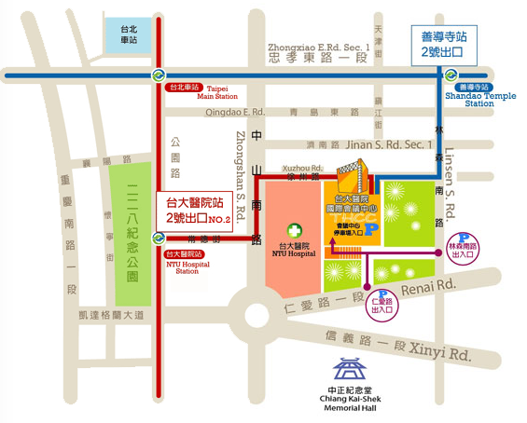
交通：
- 捷運 ：淡水北投線(紅線)台大醫院站2號出口、板南線(藍線)善導寺站
2號出口。
- 公車：[台大醫院站] 22、15、615、227、648、648綠、中山
幹線、208、208直達車、37、坪林-台北、烏來-台北。
[善導寺站] 0南、15、22、202、212、212直達車、220、 232、232副、257、262、299、605、671。
- 開車：臺大醫院國際會議中心地下室備有付費停車場，會議來賓停車優
惠每小時$30元。
MIT微笑標章獲證廠商與電商平台媒合活動報名表
公司名稱
附件2
產業別 |  | 成衣內衣毛衣泳裝紡織帽子圍巾紡織手套毛巾  寢具布窗簾織襪紡織護具鞋類袋包箱傘類家電  石材陶瓷木竹製品農藥環境用藥動物用藥品  化粧品GMP正字標記第三類產品其他
聯絡人  姓名 |  |  | 聯絡人  電話/手機
聯絡人E-mail
公司地址
參加人員
1 | 姓名 | 先生小姐 | 職稱
 | 電話 |  | E-mail
2 | 姓名 | 先生小姐 | 職稱
 | 電話 |  | E-mail

附件2
個人資料保護聲明與同意書

- 財團法人中衛發展中心(以下簡稱本中心)為提供「106年因應貿易自由化加強輔導型產業之共通性輔導計畫MIT微笑標章獲證廠商與通路平台媒合活動」報名相關處理、聯絡、郵寄及紀錄之服務，並確保報名人員之共同利益，將遵循個人資料保護法及相關法令之規定，蒐集、處理及利用報名人員所提供之個人資料，包括姓名、E-mail帳號、服務機構、職稱、通訊住址、電話等資訊。
- 本中心將於存續期間內於前述蒐集目的內使用您的個人資料，不另做其他用途。
- 報名人員就其個人資料得依個人資料保護法第3條之規定，行使查詢或請求閱覽、請求製給複製本、補充或更正、停止蒐集、處理、利用與刪除等權利。
- 報名人員得自由選擇是否提供個人資料或行使個人資料保護法第3條所定之權利，但若提供之資料有冒用、盜用、不實情形時，可能將無法參加相關活動及影響各項相關服務或權益。
- 在報名人員就其個人資料依個人資料保護法第3條之規定，請求停止蒐集、處理或利用或請求刪除前，本中心得依循個人資料保護法及相關法令之規定，於個人資料提供之範圍與目的內使用該等個人資料。
- 前述個資權利之行使方式及細節，請以電話洽詢本活動窗口：(02)2709-1640分機323林小姐。
□本人 已充分知悉並接受上述告知事項。
(請務必以手寫方式簽名)

- 請將報名表及個人資料保護聲明與同意書以下列方式回傳至臺灣製產品MIT微笑標章推動辦公室。E-mail：mit@csd.org.tw；傳真：02-2709-0155
- 聯絡人：02-2709-1640分機323 林小姐。請於報名表回傳後來電確認是否報名成功。

通路合作諮詢表
附件3
公司名稱
營業額 | (104/105年度營業額)
員工數
負責人  姓名 |  | 負責人  電話/手機
負責人E-mail
主要
產品項目
次要
產品項目
專利項目 | 有，______________________ 無
實體通路 | 有，______________________ 無
虛擬通路 | 有，______________________ 無
官方網站 | 有，______________________ 無
官方APP | 有，______________________ 無
營運
大事記
請先將名片及產品介紹(DM)相關文件裝訂於「通路合作諮詢表」，並於媒合會當日攜帶至現場。

附件4
座位示意圖
螢幕

註：各通路平台與廠商媒合洽談，採一對一方式進行

門口

接待桌
媒合區

餐飲桌
立牌
立牌
①

①
②
①

